**Base de datos 1**

Alumno: Santiago Vietto

Docente: Leandro Luis Juárez

DNI: 42654882

Institución: UCC

Año: 2021

**Dependencias funcionales**

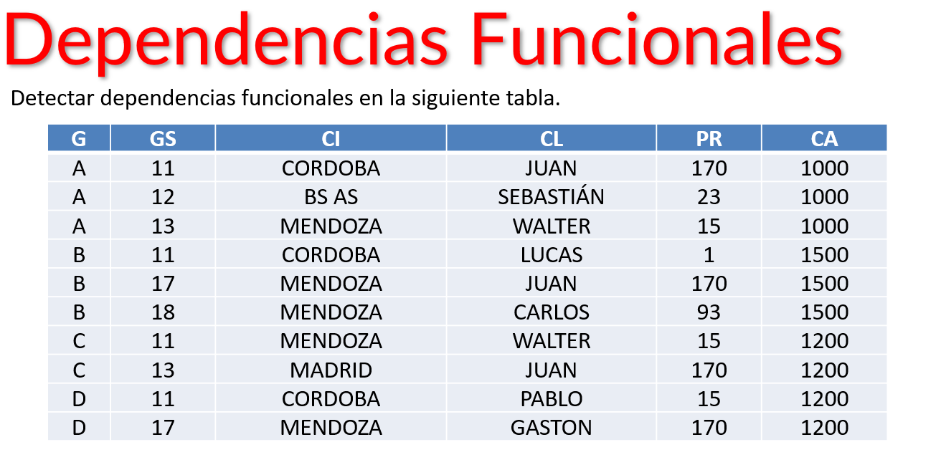

_ Las dependencias funcionales encontradas son:

* G, GS→ R (G, GS, CI, CL, PR, CA)
* G→CA
* CL→PR